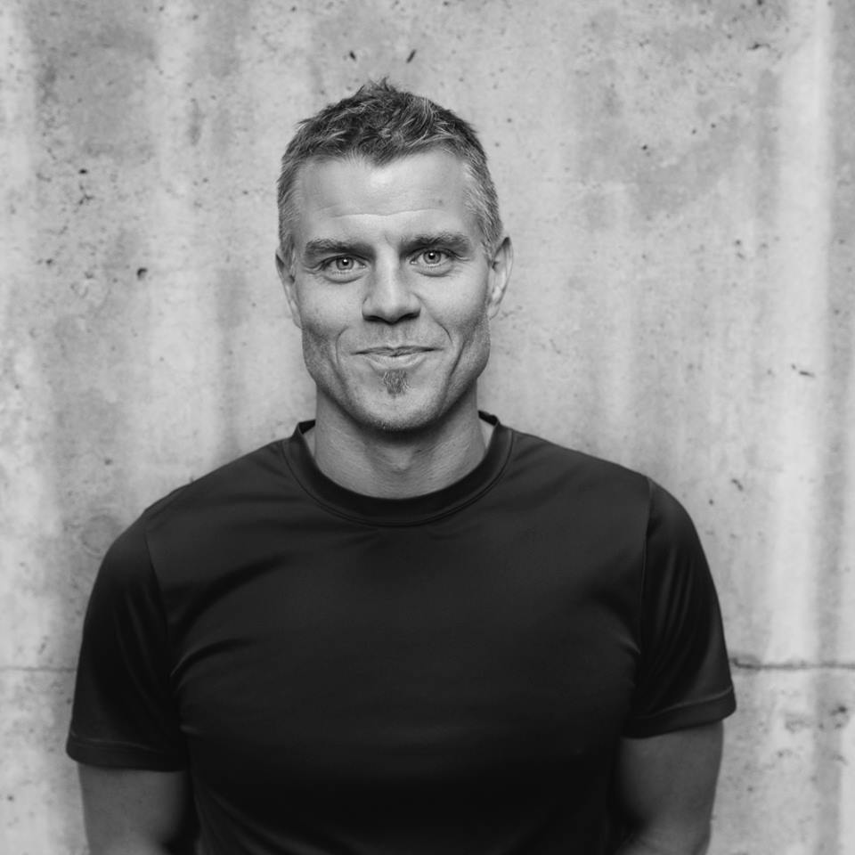
Med lika stor passion för teknik som för träning söker jag nu utmaningar där jag får kombinera de två. Jag har många års erfarenhet av programmering och bred kunskap om kroppens fysiska förmågor. Min önskan är att blanda några delar utveckling, lite ledarskap och en ansenlig mängd fältarbete för ett trivsamt arbetsliv!




andfol@gmail.com +46-(0)734-337448 se.linkedin.com/in/andersfolkesson
Utbildning

Högskola/Universitet
Complex Adaptive Systems, CTH 2004
Datavetenskapliga programmet, G.U 2002

Gymnasium
3-årig teknisk gymnasieutbildning,
Sveneriksson skolan 1997

Kurser/Vidareutbildning
CrossFit lvl 1 Coach 2008
Tyngdlyftningsinstruktör 2010
Eleiko strength coach steg 2 2011
Diplomerad idrottsmassör 2013
Diplomerad löpcoach 2014

Färdigheter
C/C++
Scrum/Agile
OOP/OOD

Engelska
Tyska

Träningslära
Ledarskap
Kamratskap

Arbetserfarenhet

Cybercom Göteborg 2010 - nuvarande
Mjukvarukonsult inom infotainment och embedded bl.a.
- Scrummaster
- Basband, Ericsson
- Qt utvecklare, VGTT
- C/C++
- Git och Clearcase
- Korsfunktionellt arbete
- Test/verifiering

Styra Robotics AB 2010
Simulering/visualisering av industrirobotar
- 3D motor/openGL
- Refaktorering
- Visual Studio

Enmesh AB 2007-2010
Utveckling av CAD och FEM program
- Utveckling
- Verifiering/test
- Införande av agilt arbetssätt
- Qt
- C++

Övrigt

Har körkort för bil.
Referenser kan ges på begäran.

